**Feedback from the LAC PROD Team**

1. MC logo is on the right-hand side of the page. As per our branding guidelines, it needs to be on the left. (4h) (Falta Definición)
2. For the following benefits, the background image once you click on the benefit is the same as the one for Seguro Viagem. It should be the same as the hero image displayed in the main menu. (print screens with examples below) (4h) (Se actualizaron las imagenes y ahora cada cobertura tiene la misma imagen en la pantalla de íconos y en la pantalla de la cobertura)
   1. Seguro Viagem AIG
   2. MasterSeguro de Automoveis
   3. Garantia Estendida Original

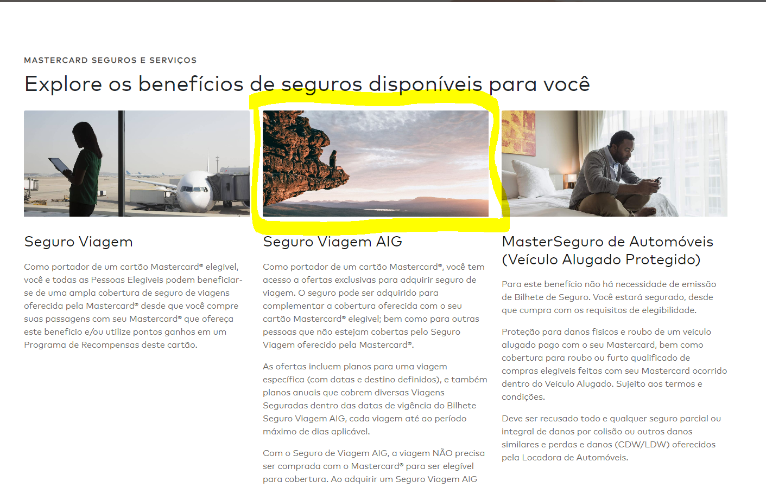

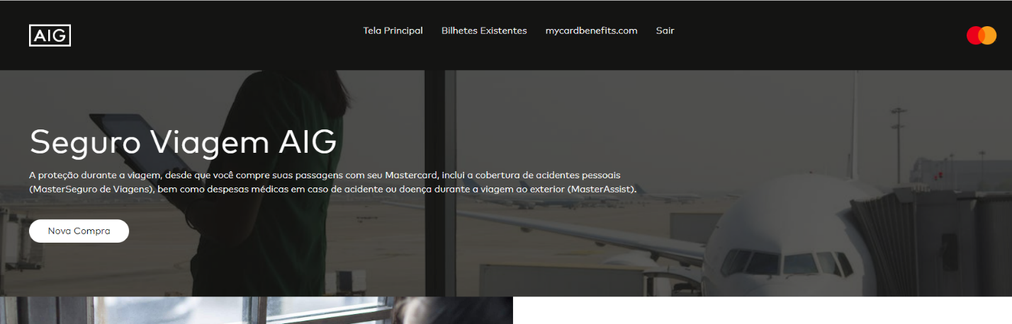

1. For MasterSeguro de Automoveis, it is mentioned that the benefit doesn’t need a bilhete de Seguro, but the click-on button reads “issue your bilhete de Seguro.” On mycardbenefits it reads “criar bilhete de seguro/resumo” (4h) -- (Se actualizó la etiqueta RGCDW.car_rental.link_text)

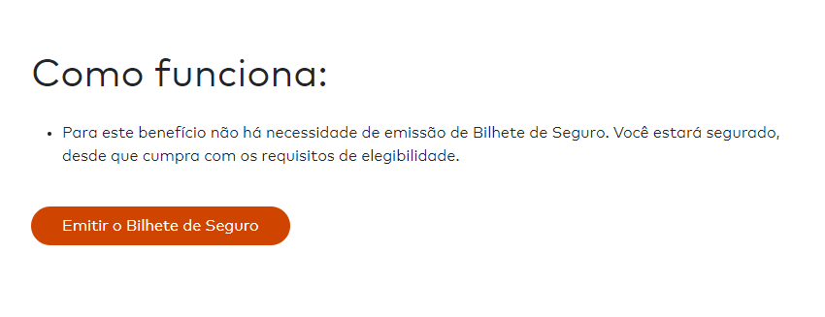

Here also -- (Se actualizaron las etiquetas gcdw.breadcrumbs_review - rgcdw.cardholder_details - RGCDW.parrafo1)

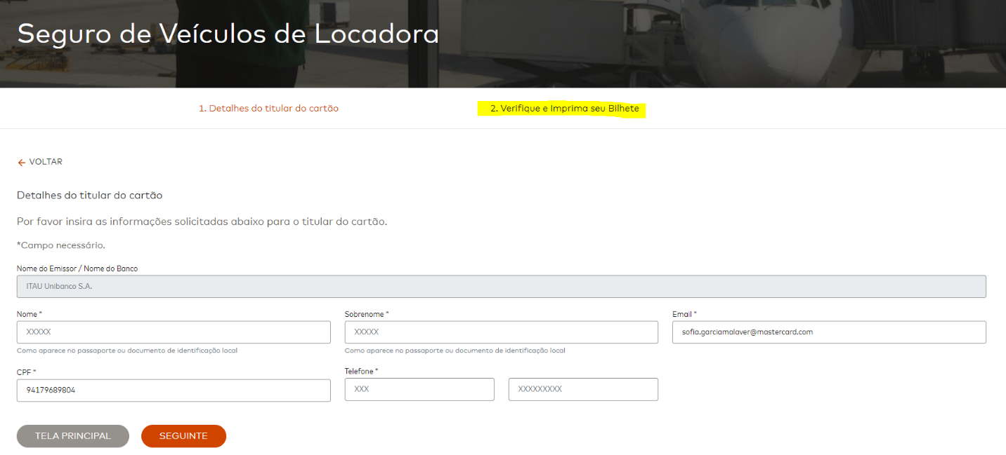

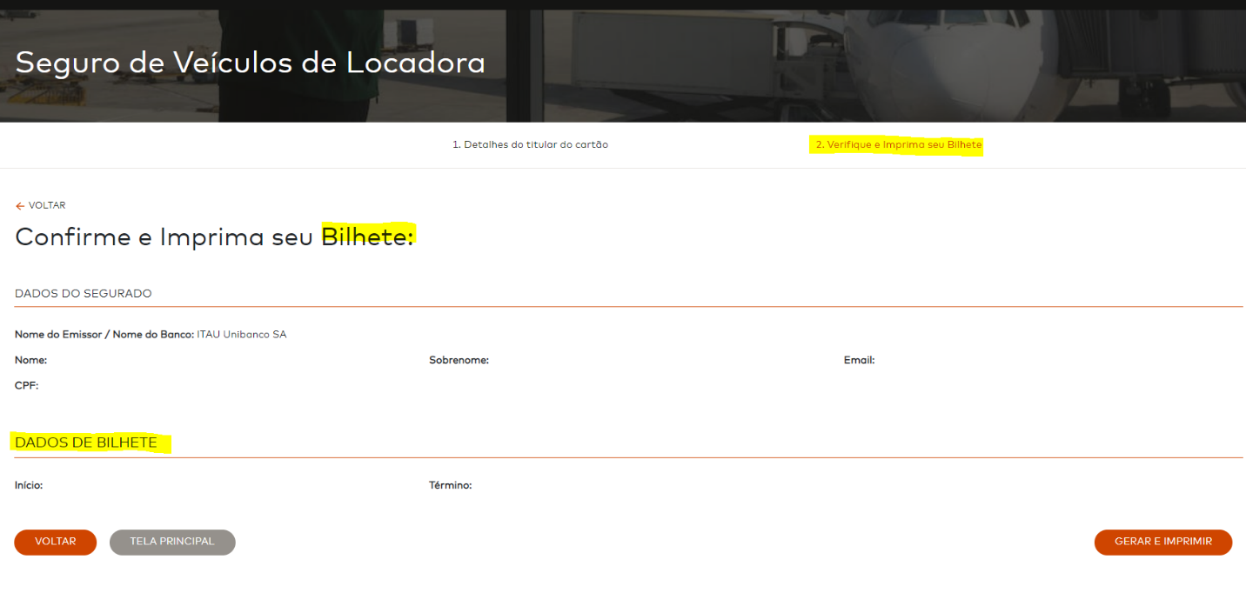

(Falta agregar dos Labels)

Note that the certificate show up as Resumo do Beneficio

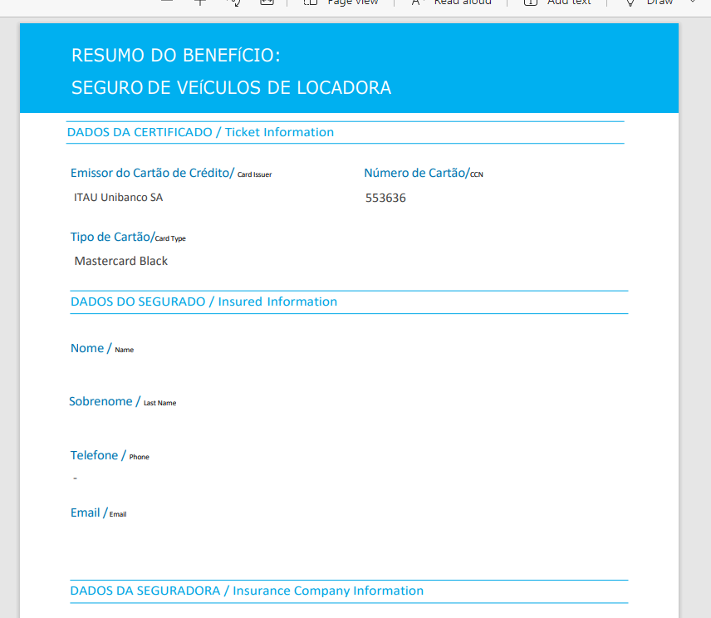

1. For Extended Warranty, the issue and sent option didn’t work. Here is the error message displayed on the screen (Error en el envío de mail)

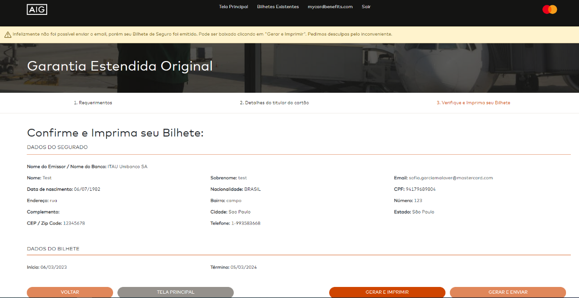

1. Roubo en Caixa Eletronico and Compra Protegida have the same image. Need to align with the imagery for Mycardbenefits (Se actualizaron las imagenes y ahora cada cobertura tiene la misma imagen en la pantalla de íconos y en la pantalla de la cobertura)

ATM Stolen Cash

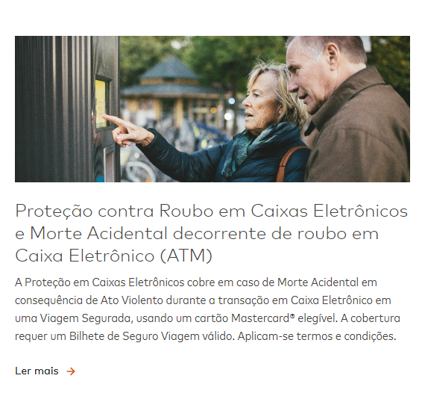

Compra Protegida

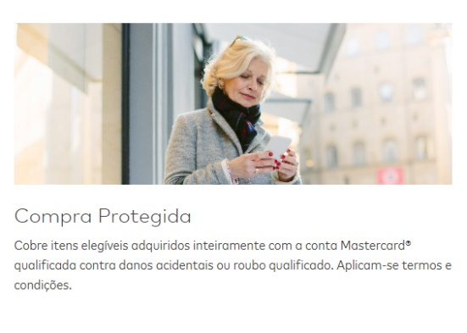

**Feedback from the Brazilian Market Team**

[Card Benefits Home (aig.com)](https://www-180u.aig.com/mc/regional/en) I tested using this link and the BIN 553636 (Black)

1. Is there any chance to include wording for Fee Based in the first page?

“Where you can obtain your Insurance Certificate….. Also you have the opportunity to buy Travel Insurance or additional coverage for you and your family. Conditions apply”… (4h) (Se actualizó la etiqueta rg001.p.p1 y se realizó la traducción a portugues. Revisar con Brasil)

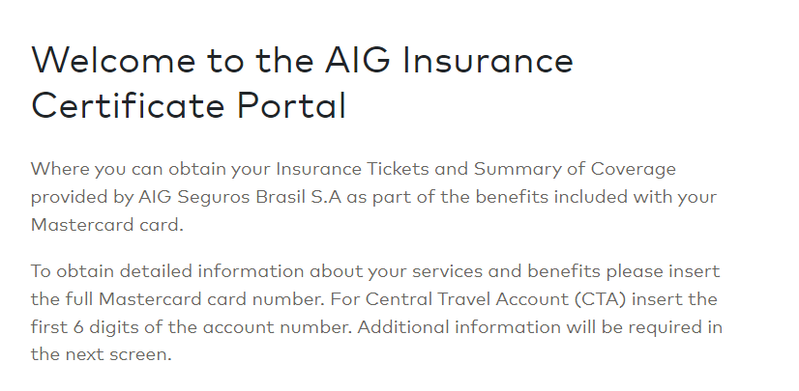

1. Should we keep promoting the mastercard.com.br website, or should we start moving it to mycardbenefits.com? (Definición de AIG)

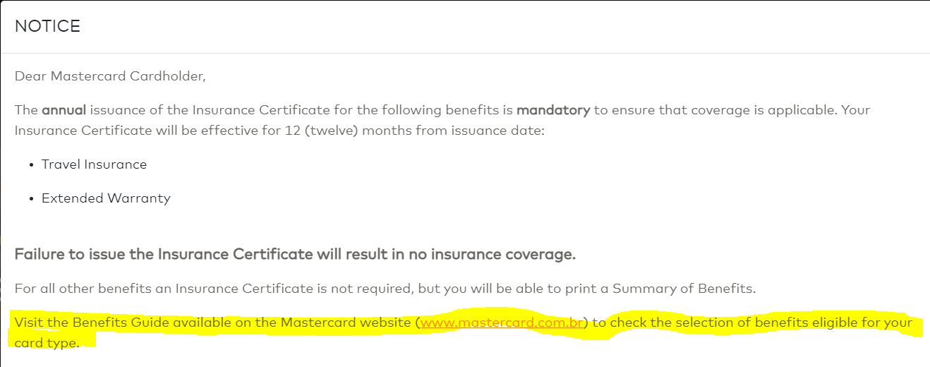

1. We are using different terminology for the same thing, we should keep consistency when talking about “Bilhete de Seguros” in Portuguese and “Insurance Certificate” in English. I have seen “insurance ticket” also (Unificado en todos lados a Insurance Certificate)

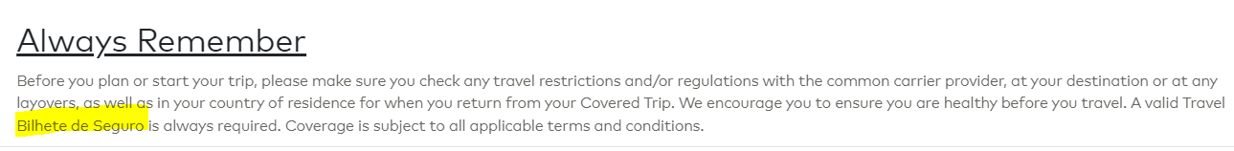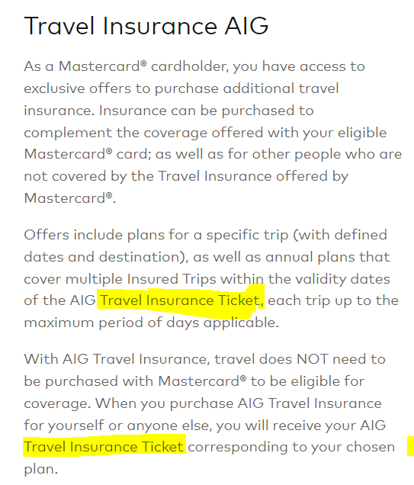

1. Please take a look at those sentences as they are saying the opposite: (Definición AIG - Mary revisa esto)

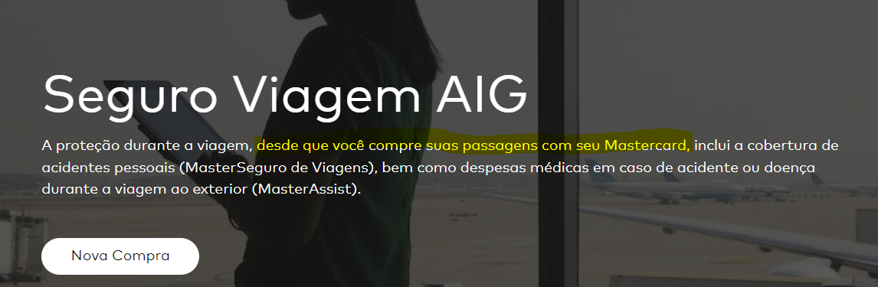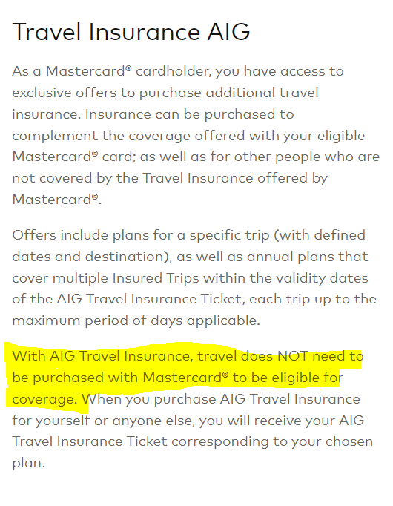

1. Should we inform the mycardbenefits.com or should we say “Abrir Sinistro” and redirect the cardholder to the mycardbenefits.com website? May be makes easier for the CH to take an action if he knows where he is clicking… (Definición AIG - Lo chequea Mary con MC)



1. I would change “requerem” for “necessitam da emissão do Bilhete de Seguros”, also I would like to make clear for the CH regarding the coverage dates. (Se actualizó la etiqueta RGAFB.parrafo1)

Can we add another bullet point or create an icon for “information” and when the CH hover the mouse he will see details on the coverage dates? (4h) (Agregamos en la etiqueta RGAFB.parrafo1 un bullet para colocar la información sobre los 90 días – Falta definir el texto)

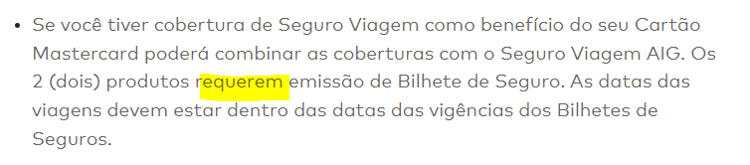

1. Please replace “Segurança” for “coberturas”. (Se actualizó la etiqueta rg002.travel_fee_base.desc)

Question: The sentence in yellow says that the Fee Based have more coverages than the program that Mastercard offer, what exactly is the difference btw them?

Please remove “com” and “os” as marked in red. (Se actualizó la etiqueta rg002.travel_fee_base.desc)

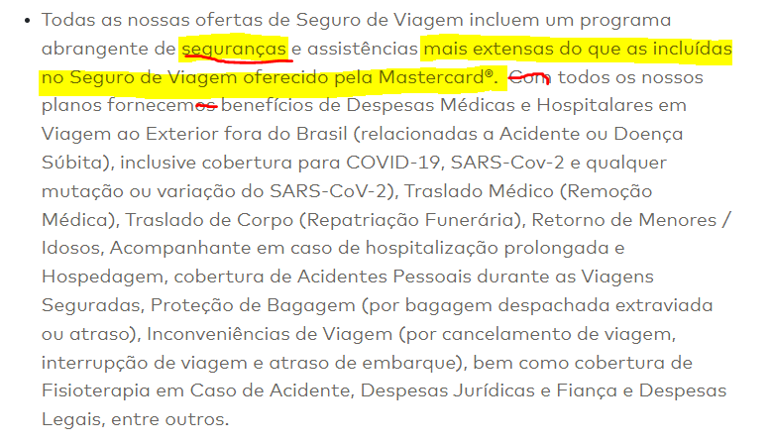

1. I have simulate a purchase using a large range of date April 1st to August 23rd , the results showed me that I will be covered up to 60 days. We need to make sure that coverage dates are clear. As people can understand that they are buying also time not just coverage. (Definición AIG). (Se creó tarjeta:

Tenemos 4 escenarios posibles:

1. Si el usuario completa la Fecha Desde y Fecha Hasta y:
   1. Si la tarjeta es **Platinium** y la cantidad de días es hasta **31 días inclusive** o;
   2. Si la tarjeta es **Black** y la cantidad de días es hasta **60 días inclusive:**
      1. El sistema se comporta como lo hace hasta el momento. (Muestra Planes por Viaje y Planos Anuales)
2. Si el usuario completa la Fecha Desde y Fecha Hasta y:
   1. Si la tarjeta es **Platinium** y la cantidad de días **entre 32 días y 90 días inclusive** o;
   2. Si la tarjeta es **Black** y la cantidad de días **entre 61 días y 90 días inclusive**:
      1. El sistema muestra solamente los Planes por Viaje y un mensaje con un check que se coloca debajo del título “Seleccione su Plano”. Si el usuario hace clic en ese check, el sistema muestra los Planes Anuales.
3. Si el usuario completa la Fecha Desde y Fecha Hasta y si l**a cantidad de días es mayor a 91 días**:
   1. El sistema muestra solamente los Planes por Viaje y un mensaje con un check que se coloca debajo del título “Seleccione su Plano”. Si el usuario hace clic en ese check, el sistema muestra los Planes Anuales.
   2. Además, muestra un mensaje de Alerta debajo de las Fechas de Viaje.
4. Si el usuario hace clic en el check **“Data não definida”:**
   1. El sistema muestra solamente los Planes por Viaje y un mensaje con un check que se coloca debajo del título “Seleccione su Plano”. Si el usuario hace clic en ese check, el sistema muestra los Planes Anuales.
   2. Además, muestra un mensaje de Alerta debajo de las Fechas de Viaje.

* Agregar descripción en el ícono de FB para especificar que los viajes se cubren hasta 90 días
* Si el viaje es de mas de 90 días. Sale mensaje de advertencia con popup. En caso que quiera continuar de todas formas, el sistema te debe mostrar el de 90 días por viaje. (4h)
* Si el período supera los 60 (o 31) dias (dependiendo si es black, platinum o gold) no muestra las opciones anuales por defecto con checkbox explicativo por si quieren verlos y seleccionarlos. (8h)

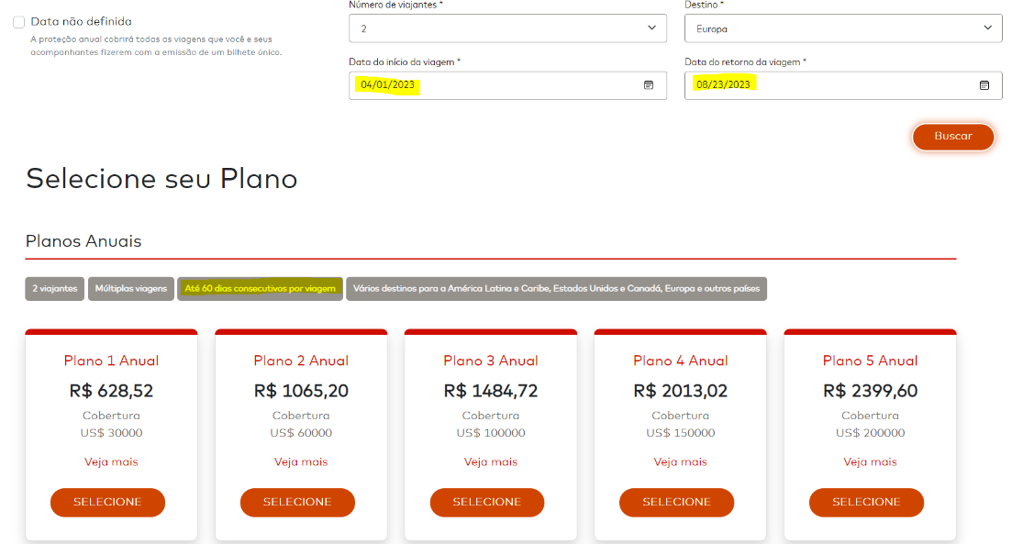

1. We should add the information that Passaport is for Non-Brasilians only, right? (Descartado)

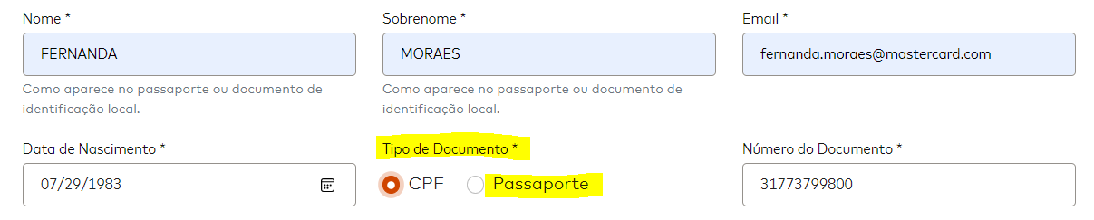

1. The tool is not validating the CPF format: (El CPF con el que probaron es inválido - ¿Debemos validar el CPF?)

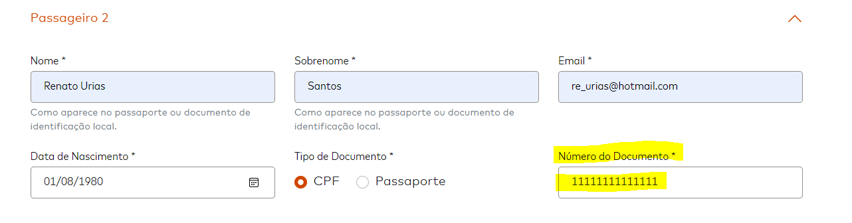

1. The tool inserts the DOB in American format MM/DD/YYYY; can we change for Brasil format DD/MM/YYYY? (Es configuración regional en la maquina desde donde entra)

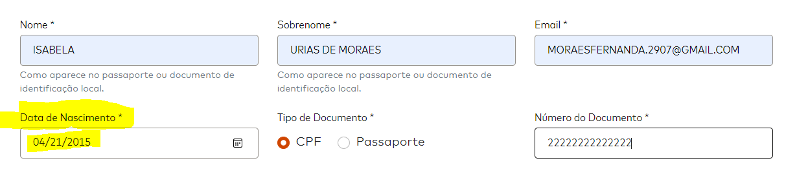

1. I was not able to go to the payment process, by the time I clicked in the proceed to payment to inform the card number, I´ve got the error message below: (Revisar si esta habilitado accesstage y sino pasar logs – Suponemos que es el error de Transaction Id duplicado)

